Паспорт логопедического кабинета на 2020 -2021 учебный год
График занятости кабинета логопеда на учебный год.
1. Расписание работы кабинета:
Понедельник | Вторник | Среда | Четверг | Пятница
8.00- 14.00 | 8.00- 14.00 | 8.00- 14.00 | 8.00- 14.00 | 8.00- 14.00

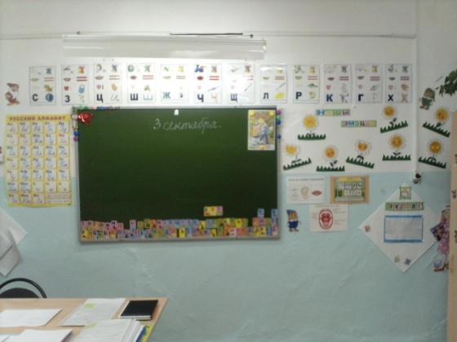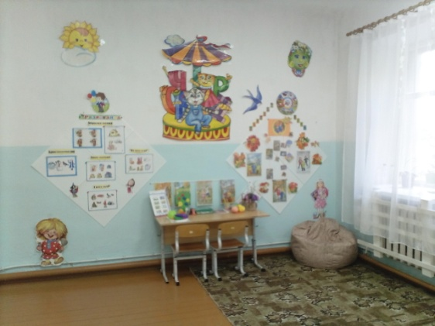
План работы кабинета на 2020-2021 учебный год

№ п/п | Содержание работы | Дата проведения/ срок выполнения
I. Методическая работа.
1 | Доклад для выступления на методическом объединении учителей начальных классов на тему: «Проблема изучения и коррекция специфических нарушений письменной речи» | По плану учреждения
2
II. Развитие материально-технической базы.
1 | Укомплектовать класс демонстрационным материалом | Сентябрь-май
2 |  | Сентябрь-ноябрь
III. Профилактические, ремонтные и хозяйственные работы
 | Косметический ремонт | Август 2021
Перечень мебели

№ п/п | Наименование | Количество | Инв . № | Примечание
1 | Стол письменный | 1
2 | Стол ученический | 4
3 | Навесная школьная доска | 1
4 | Шкаф книжный с двумя дверьми | 1
5 | Стул | 9
6 | Магнитная доска | 1

Материальные ценности

№ п/п | Наименование | Количество | Инв № | Примечание
1 | Вешалка металлическая | 1
2 | Мусорная корзина | 1
3 | Шторы | 2
4 | Карниз | 2
5 | Плечики | 1
6 | Настенное зеркало | 1
7 | Детские настольные зеркала | 4 |  | Личное
8 | Дополнительное освещение у доски | 1
9 | Принтер | 1
10 | Компьютер | 1
11 | Палас | 1 |  | Личное
12 | Чистое полотенце. | 1 |  | Личное
13 | Кресло-трансформер | 1 |  | Личное

Каталог учебно-методической литературы

№ п/п | Название | Автор | Год издания
1 | Коррекция устной и письменной речи у детей 6-8 лет | Рыбина А.Ф. | 2010
2 | Преодоление нарушений языкового анализа и синтеза 1-3классы | Абрамова Н.А. | 2011
3 | Справочник логопеда | Поваляева М.А. | 2008
4 | Развитие произвольной памяти у младших школьников | Лапп Е.А., Хайрушева С.Ж. | 2010
5 | Коррекция устной и письменной речи учащихся начальных классов | Ефименкова Л.Н. | 1991
6 | Организация и методы коррекционной работы логопеда на школьном логопункте | Ефименкова Л.Н.  Мисаренко Г.Г. | 1991
7 | Я читаю. Я считаю. Я пишу. | Лысенкова С.Н. | 1997
8 | Школьный логопункт: организация и содержание работы | Бачина О.В., Вилочева М.П. | 2009
9 | Азбука 1 класс 1, 2 часть | Климанова Л.Ф.  Макеева С.Г. | 2011
10 | Русский язык, 1 класс | Рамзаева Т.Г. | 2007
11 | Русский язык, 1класс | Андриянова Т.М | 2005
12 | Русский язык, 2 класс | Желтовская Л.Я. | 2005
13 | Русский язык, 3 класс | Желтовская Л.Я. | 2005
18 | Программно-методические материалы для логопедических занятий с младшими школьниками | Козырева Л.М. | 2006
19 | Логопедическая азбука | Л.Никифорова ,  В. Буйко | 2007
20 | Уроки логопеда | Е.В. Жукова | 2010
21 | Коррекция акустической дисграфии | Е.В.Мазанова | 2007
22 | Учусь не путать звуки 1,2альбомы | Е.В.Мазанова | 2007
23 | Предупреждение и коррекция дизорфографии  у детей 2-5 классов общеобразовательной школы | Л.В.Аскульская | 2015
24 | Системные нарушения речи. Алалия. Афазия | Под редакцией Волковой Л.С. | 2003
25 | Основы паталогии. | Ремизов И.В.  Дорошенко В.А. | 2006
26 | Литературное чтение, 1 класс | Кац Э.Э | 2005
27 | Литературное чтение, 2 класс | Кац Э.Э | 2005
29 | Литературное чтение, 3 класс | Кац Э.Э | 2005
30 | Литературное чтение, 4 класс | Кац Э.Э | 2005
31 | Коррекция звукопроизношения у детей | Рыбина А.Ф. | 2011
32 | Популярная логопедия | Герасимова А.С. | 2007
33 | Логопедия | Практическое пособие | 2008
34 | Обучение грамоте детей дошкольного возраста | Марцинкевич Г.Ф. | 2004
35 | Общая психология | Немов Р.С. | 2008
36 | Логопедические игры звуки С-З-Ц-Ч-Щ | Скворцова И. | 2013
37 | Обучаемся грамоте | Гаврина С.и др. | 2014
38 | Развиваем память | Гаврина С.и др. | 2014
39 | Автоматизация шипящих звуков [Ш_Ж, Ч_Щ] у детей | Коноваленко В.В.  Коноваленко С.В. | 2013
40 | Автоматизация свистящих звуков [С,З-Ц]у детей | Коноваленко В.В.  Коноваленко С.В. | 2013
41 | Автоматизация сонорных звуков [Р,Р´] у детей | Коноваленко В.В.  Коноваленко С.В. | 2013
43 | Автоматизация сонорных звуков [Л,Л´] у детей | Коноваленко В.В.  Коноваленко С.В. | 2013
44 | Коррекция аграмматической дисграфии | Е.В.Мазанова | 2016
45 | Школьный словарик  «Разбор слова по составу» | И.В. Клюхина | 2018
46 | Школьный словарик «Разбор слова по составу» | ТВ Шклярова | 2018
47 | Русский язык в кроссвордах «Имя прилагательное» | Буйко В.И.  Таращенко Л.В | 2018
﻿

Дидактические материалы и пособия для логопедичексих занятий
Пособия
Обследование
- Обследование произношения.
- Обследование фонетического восприятия, фонематического анализа и синтеза, фонематических представлений.
- Обследование слоговой структуры слова.
- Обследование словаря.
- Обследование грамматического строя речи.
- Обследование самостоятельной речи.
- Обследование письменной речи, языкового анализа.
- Разрезные картинки из 2-4-6 частей.
- Картинки и тексты со скрытым смыслом.
Формирование звукопроизношения
- Артикуляционные упражнения (карточки).
- Профили звуков.
- Автоматизация звуков в словах, предложениях, текстах. Вводим звуки в речь.
- Набор пособий для работы над речевым дыханием.
- Предметные картинки на все изучаемые звуки.
- Альбомы на автоматизацию поставленных звуков.
- Тексты на автоматизацию поставленных звуков.
- Постановка звуков (карточки).
- Игры.
Формирование фонетического восприятия, звукового анализа
- Сигнальные кружки на дифференциацию звуков.
- Предметные картинки на дифференциацию звуков.
- Тексты на дифференциацию звуков.
- Символы звуков.
- Демонстрационные плакаты: Звуки и буквы.
Грамота
- Подвижная азбука.
- Азбука в картинках.
- Схемы для анализа предложений.
- Наборы предметных картинок для деления слов на слоги.
- Логопедический букварь.
- Имя существительное. Наборы предметных картинок.
- Глагол. Наборы предметных картинок.
- Прилагательное. Наборы предметных картинок.
- Наречие. Наборы предметных картинок.
- Числительное. Наборы предметных картинок.
- Индивидуальные карточки.
- Демонстрационные плакаты: Морфемный разбор слова, Правописание приставок и суффиксов, Второстепенные члены предложения, Спряжение глаголов, Склонение имен прилагательных, Имя прилагательное.

Работа над словарем
1. Предметные картинки:
Овощи
Ягоды
Головные уборы
Мебель
Птицы
Семья
Растения
Грибы
Одежда
Посуда
Игрушки
Насекомые
Профессии
Деревья
Дом и его части
Фрукты
Животные и их детеныши
Транспорт
Инструменты
Времена года
Школьные принадлежности
2. Предметные картинки на подбор антонимов.
3. Предметные картинки на подбор синонимов.
Грамматический строй речи
- Схемы предлогов.
- Пособия на составлении предложений с простыми и сложными предлогами.
- Пособия на согласование.
- Деформированные тексты.
Развитие связной речи у логопата
- Серии сюжетных картинок.
- Сюжетные картинки.
- Наборы предметных картинок для составления сравнительных и описательных рассказов.

Оценка работы кабинета учителя-логопеда на_________ учебный год
1. Анализ состояния и работы учебного кабинета: ______________________________________________________________________________________________________________________________________________________________________________________________________________________________________________________________________________________________________________________________________________________________________________________________________________________________________________________________________________________________________________________________________________________________________________________________________________________________________________________________________________________________________________________________________________________________________________________________________________________________________________________________________________________________________________________________________________________________________________________________________________________________________________________________________________________________________________________________________________________________________________________________________________________________________________________________________________
Заведующий учебным кабинетом ____________________________________________
(подпись, И.О.Ф.)
2. Оценка комиссии по проверке состояния и оснащённости учебных кабинетов
Председатель комиссии_______________________________________________________
(подпись, И.О.Ф.)
Члены комиссии______________________________________________________________
(подпись, И.О.Ф.)
______________________________________________________________________
(подпись, И.О.Ф.)
______________________________________________________________________
(подпись, И.О.Ф.)
______________________________________________________________________
(подпись, И.О.Ф.)
______________________________________________________________________
(подпись, И.О.Ф.)
3. Выводы и предложения по дальнейшей работе логопункта
_____________________________________________________________________________
_____________________________________________________________________________
_____________________________________________________________________________
_____________________________________________________________________________
_____________________________________________________________________________
_____________________________________________________________________________
_____________________________________________________________________________

